ПРИМЕР ОЦЕНОЧНОГО СРЕДСТВА
для оценки квалификации
Маляр строительный по выполнению сложных работ
(4 уровень квалификации)

Пример оценочного средства разработан в рамках Комплекса мероприятий по развитию механизма независимой оценки квалификаций, по созданию и поддержке функционирования базового центра профессиональной подготовки, переподготовки и повышения квалификации рабочих кадров, утвержденного 01 марта 2017 года

2019 год
Состав примера оценочных средств
Раздел | страница
1. Наименование квалификации и уровень квалификации | 3
2. Номер квалификации | 3
3. Профессиональный стандарт или квалификационные требования, установленные федеральными законами и иными нормативными правовыми актами Российской Федерации | 3
4. Вид профессиональной деятельности | 3
5. Спецификация заданий для теоретического этапа профессионального экзамена | 4
6. Спецификация заданий для практического этапа профессионального экзамена | 7
7. Материально-техническое обеспечение оценочных мероприятий | 7
8. Кадровое обеспечение оценочных мероприятий | 8
9. Требования безопасности к проведению оценочных мероприятий (при необходимости) | 9
10. Задания для теоретического этапа профессионального экзамена | 9
11. Критерии оценки (ключи к заданиям), правила обработки результатов теоретического этапа профессионального экзамена и принятия решения о допуске (отказе в допуске) к практическому этапу профессионального экзамена | 18
12. Задания для практического этапа профессионального экзамена | 21
13. Правила обработки результатов профессионального экзамена и принятия решения о соответствии квалификации соискателя требованиям к квалификации | 31
14. Перечень нормативных правовых и иных документов, использованных при подготовке комплекта оценочных средств (при наличии) | 31

1. Наименование квалификации и уровень квалификации:
Маляр строительный по выполнению сложных работ
(4 уровень квалификации)
(указываются в соответствии с профессиональным стандартом или квалификационными требованиями, установленными федеральными законами и иными нормативными правовыми актами Российской Федерации)

2. Номер квалификации:
16.04600.02 _______________________________________________________
(номер квалификации в реестре сведений о проведении независимой оценки квалификации)

3. Профессиональный стандарт или квалификационные требования, установленные федеральными законами и иными нормативными правовыми актами Российской Федерации (далее - требования к квалификации):
Маляр строительный (утв. приказом Министерства труда и социальной защиты РФ от 25 декабря 2014 г. N 1138н), 16.046
(наименование и код профессионального стандарта либо наименование и реквизиты документов, устанавливающих квалификационные требования)

4. Вид профессиональной деятельности:
Окрашивание наружных и внутренних поверхностей зданий и сооружений, оклеивание стен и потолков зданий обоями
(по реестру профессиональных стандартов)

5. Спецификация заданий для теоретического этапа профессионального экзамена

Знания, умения в соответствии с требованиями к квалификации, на соответствие которым проводится оценка квалификации | Критерии оценки квалификации | Тип и № задания
1 | 2 | 3
ТФ D/01.4 Отделка поверхностей стен в два и более тона
У: Пользоваться механизированным инструментом и агрегатами высокого давления при окрашивании поверхностей  У: Пользоваться инструментом и приспособлениями для торцевания, флейцевания поверхностей и вытягивания филенок с подтушевкой  У: Накладывать трафареты на поверхность  У: Пользоваться инструментом и приспособлениями для фиксации трафаретов на поверхности  У: Пользоваться инструментом и приспособлениями для окрашивания поверхностей в два и более тона  У: Пользоваться инструментом и приспособлениями для декоративного покрытия поверхностей  У: Пользоваться инструментом и приспособлениями для отделки поверхности стен клеевыми составами  У: Пользоваться инструментом и приспособлениями для копирования и вырезания трафаретов любой сложности  У: Пользоваться инструментом для отделки поверхности декоративной крошкой  З: Способы и правила выполнения малярных работ под декоративное покрытие  З: Устройство и правила эксплуатации окрашивающих агрегатов высокого давления  З: Способы и приемы копирования и вырезания трафаретов, инструмент для копирования и вырезания трафаретов  З: Способы подбора окрасочных составов  З: Способы покрытия поверхностей под ценные породы дерева и камня  З: Правила безопасности при работе с лакокрасочными материалами  З: Требования, предъявляемые к качеству выполняемых работ | Каждое задание теоретического этапа экзамена оценивается дихотомически (верно – 1 балл, неверно – 0 баллов).  Максимальное количество баллов за все блоки заданий: 40  Теоретический этап экзамена включает 40 заданий и считается сданным при правильном выполнении 24 заданий | Задания с выбором ответа №№ 1-8, 11-22  Задание на установление соответствия № 9, 10
ТФ D/02.4 Художественная отделка и ремонт поверхностей
У: Формировать на обрабатываемой поверхности рельеф и выполнять фактурное окрашивание с использованием специального инструмента  У: Пользоваться аэрографическим инструментом и оборудованием  У: Пользоваться инструментом и оборудованием для декоративного лакирования поверхностей  У: Пользоваться инструментом для покрытия поверхности под бронзу, золото и серебро  У: Составлять тональные гаммы особо сложных окрасочных составов по образцам  У: Пользоваться инструментом и приспособлениями для выполнения орнаментной и объемной росписи  У: Пользоваться инструментом для росписи поверхностей по рисункам и эскизам, от руки по припороху  З: Правила цветообразования и приемы смешивания пигментов с учетом их химического взаимодействия  З: Правила и способы составления тональной гаммы  З: Способы и правила формирования рельефа и фактурного окрашивания  З: Способы и правила аэрографической отделки поверхностей и декоративного лакирования  З: Способы и правила бронзирования, золочения и серебрения поверхностей  З: Виды росписей и шрифтов  З: Способы подбора и составления трафаретов  З: Способы и приемы росписи поверхностей  З: Правила безопасности при работе с лакокрасочными материалами  З: Требования, предъявляемые к качеству выполняемых работ | Каждое задание теоретического этапа экзамена оценивается дихотомически (верно – 1 балл, неверно – 0 баллов).  Максимальное количество баллов за все блоки заданий: 40  Теоретический этап экзамена включает 40 заданий и считается сданным при правильном выполнении 24 заданий | Задания с выбором ответа №№ 23, 24
ТФ D/03.4 Отделка стен и потолков высококачественными обоями
У: Обеспечивать прилегание без пузырей и отслоений наклеенных на поверхности высококачественных обоев, дерматина, древесных обоев  У: Пользоваться инструментом и приспособлениями для оклеивания поверхностей  У: Пользоваться инструментом и приспособлениями для смены обоев  З: Способы и правила оклеивания поверхностей обоями  З: Сортамент, маркировка, основные свойства высококачественных, дерматиновых и древесных обоев  З: Правила эксплуатации инструмента и приспособлений, используемых при наклеивании и замене обоев  З: Требования, предъявляемые к качеству выполняемых работ | Каждое задание теоретического этапа экзамена оценивается дихотомически (верно – 1 балл, неверно – 0 баллов).  Максимальное количество баллов за все блоки заданий: 40  Теоретический этап экзамена включает 40 заданий и считается сданным при правильном выполнении 24 заданий | Задания с выбором ответа №№ 25, 26, 28-40  Задания на установление соответствия № 27

Общая информация по структуре заданий для теоретического этапа
профессионального экзамена:
количество заданий с выбором ответа: _;
количество заданий на установление соответствия: _;
количество заданий на установление последовательности: _;
время выполнения заданий для теоретического этапа экзамена: 1 час

6. Спецификация заданий для практического этапа профессионального экзамена

Трудовые функции, трудовые действия, умения в соответствии с требованиями к квалификации, на соответствие которым проводится оценка квалификации | Критерии оценки квалификации | Тип и № задания
1 | 2 | 3
ТФ D/01.4 Отделка поверхностей стен в два и более тона  ТФ D/03.4 Отделка стен и потолков высококачественными обоями | Соблюдение технологической последовательности и качества выполненных работ, установленной в соответствии с требованиями СП 71.13330.2017. Изоляционные и отделочные покрытия | Задание на выполнение трудовых функций, трудовых действий в реальных или модельных условиях № 1
ТФ D/01.4 Отделка поверхностей стен в два и более тона
ТФ D/02.4 Художественная отделка и ремонт поверхностей
ТФ D/03.4 Отделка стен и потолков высококачественными обоями
ТФ D/01.4 Отделка поверхностей стен в два и более тона
ТФ D/03.4 Отделка стен и потолков высококачественными обоями
ТФ D/01.4 Отделка поверхностей стен в два и более тона
ТФ D/02.4 Художественная отделка и ремонт поверхностей
ТФ D/01.4 Отделка поверхностей стен в два и более тона  ТФ D/02.4 Художественная отделка и ремонт поверхностей |  | Задание на выполнение трудовых функций, трудовых действий в реальных или модельных условиях № 2
ТФ D/01.4 Отделка поверхностей стен в два и более тона
ТФ D/02.4 Художественная отделка и ремонт поверхностей
ТФ D/03.4 Отделка стен и потолков высококачественными обоями

7. Материально-техническое обеспечение оценочных мероприятий:
а) материально-технические ресурсы для обеспечения теоретического этапа
профессионального экзамена: помещение, площадью не менее 20 м², оборудованное мультимедийным проектором, компьютером, принтером, письменными столами, стульями; канцелярские принадлежности: ручки, карандаши, бумага формата А4. (помещение, инвентарь, компьютерная техника и оргтехника, программное обеспечение, канцелярские принадлежности и другие)
б) материально-технические ресурсы для обеспечения практического этапа
профессионального экзамена:
Мастерская отделочных работ, площадью не менее 40 м², оборудованная принудительной вытяжной вентиляцией.
(оборудование, инструмент, оснастка, материалы, средства индивидуальной защиты, экзаменационные образцы и другие)

Оборудование и инструменты:
- Электромешалка (строительный миксер) для смешивания составов;
- Электрофен для снятия красочных составов;
- Ручной пистолет для герметика
- Линейка деревянная;
- Отвес со шнуром;
- Рулетка в закрытом корпусе;
- Шнур разметочный в корпусе;
- Баллон аэрозольный;
- Валик для приглаживания кромок обоев;
- Валик малярный ВМ;
- Валик малярный ВП;
- Валик малярный угловой;
- Валик малярный филеночный;
- Валик резиновый рифленый;
- Валик резиновый узорчатый;
- Гребешок резиновый;
- Гребешок стальной;
- Кисть-макловица;
- Кисть маховая КМ;
- Кисть-ручник (круглая);
- Кисть трафаретная;
- Кисть фигурная (типа I и II);
- Кисть филеночная круглая;
- Кисти флейцевые разных размеров;
- Кисть-шеперка плоская;
- Краскопульт электрический;
- Накатка двухваликовая;
- Накатка трехваликовая;
- Накатное устройство со сменными резиновыми насадками;
- Нож для отделочных работ;
- Нож дисковый для обрезки кромок обоев;
- Ножницы для обрезки кромок обоев;
- Ножницы обойные;
- Прибор для отделки поверхности способом тушовки;
- Приспособление для шлифования поверхностей;
- Шкуркодержатель;
- Шпатели деревянные с различной шириной полотна;
- Шпатель комбинированный;
- Шпатель малярный;
- Шпатель с широким стальным полотном;
- Щетка для обойных работ;
- Щетка торцовая ЩТ-1 (ЩТ-2).

8. Кадровое обеспечение оценочных мероприятий:
- Высшее образование.
- Опыт работы не менее 5 лет в области строительства (производство отделочных работ, технический надзор);
- Подтверждение прохождение обучения по ДПП, обеспечивающим освоение :
а) знаний:
- НПА в области независимой оценки квалификации и особенности их применения при проведении профессионального экзамена;
- нормативные правовые акты, регулирующие вид профессиональной деятельности и проверяемую квалификацию;
- методы оценки квалификации, определенные утвержденным Советом оценочным средством (оценочными средствами);
- требования и порядок проведения теоретической и практической части профессионального экзамена и документирования результатов оценки;
- порядок работы с персональными данными и информацией ограниченного использования (доступа);
б) умений
- применять оценочные средства;
- анализировать полученную при проведении профессионального экзамена информацию, проводить экспертизу документов и материалов;
- проводить осмотр и экспертизу объектов, используемых при проведении профессионального экзамена;
- проводить наблюдение за ходом профессионального экзамена;
- принимать экспертные решения по оценке квалификации на основе критериев оценки, содержащихся в оценочных средствах;
- формулировать, обосновывать и документировать результаты профессионального экзамена;
- использовать информационно-коммуникационные технологии и программно-технические средства, необходимые для подготовки и оформления экспертной документации;
4. Подтверждение квалификации эксперта со стороны Совета по профессиональным квалификациям (при наличии) - не менее 2-х человек
5. Отсутствие ситуации конфликта интереса в отношении конкретных соискателей

9. Требования безопасности к проведению оценочных мероприятий (при необходимости):
Проведение обязательного инструктажа на рабочем месте
(проведение обязательного инструктажа на рабочем месте и другие)

10. Задания для теоретического этапа профессионального экзамена:

1) Существуют 4 категории качества поверхности в зависимости от типа финишного покрытия. Какое утверждение верно для категории К4? Выберите правильный вариант ответа.
1. Тени от бокового света допускаются в незначительном количестве
2. Допускается наличие следов от инструмента глубиной не более 1 мм
3. Наличие царапин глубиной более 0,3 мм не допускается
4. Тени от бокового света не допускаются

2) Какую влажность должна иметь древесина перед окрашиванием? Выберите правильный вариант ответа.
1. не более 12%
2. не более 15%
3. не более 25%
4. не более 30%

3) При подготовке поверхности под покраску, ее качество должно соответствовать определенной категории в зависимости от вида финишного покрытия. Какой категории качества должна быть поверхность, предназначенная для нанесения структурных красок? Выберите правильный вариант ответа.
1. К1
2. К2
3. К3
4. К4

4) При подготовке поверхности под покраску, ее качество должно соответствовать определенной категории в зависимости от вида финишного покрытия. Какой категории качества должна быть поверхность, предназначенная для нанесения неструктурных матовых красок? Выберите правильный вариант ответа.
1. К1
2. К2
3. К3
4. К4

5) При подготовке поверхности под покраску, ее качество должно соответствовать определенной категории в зависимости от вида финишного покрытия. Какой категории качества должна быть поверхность, предназначенная для нанесения глянцевых покрытий? Выберите правильный вариант ответа.
1. К1
2. К2
3. К3
4. К4

6) При подготовке поверхности под покраску, ее качество должно соответствовать определенной категории в зависимости от вида финишного покрытия. Какой категории качества должна быть поверхность, предназначенная для нанесения тонкослойной венецианской штукатурки? Выберите правильный вариант ответа.
1. К1
2. К2
3. К3
4. К4

7) Как называются однородные суспензии пигментов и наполнителей в пленкообразователях, дающие после высыхания непрозрачные покрытия? Выберите правильный вариант ответа.
1. Краска
2. Шпатлевка
3. Грунтовка
4. Подмазка

8) Как называются растворы пленкообразователей в растворителях, образующие после высыхания прозрачную пленку? Выберите правильный вариант ответа.
1. Краской
2. Шпатлевкой
3. Лаком
4. Подмазкой

9) Установите соответствие между видом краски, ее составом и областью применения:
1. Масляная б | а) На основе нитролаков. Для внутренних и наружных работ, быстросохнущие
2. Силикатная г | б) На основе олиф. Для внутренних и наружных работ.
3. Нитроэмалевая а | в) На водной основе. Применяются, в основном, как интерьерные
4. Латексная в | г) На основе жидкого стекла. Применяется для окраски цементных штукатурок
 | д) На основе цемента. Применяется для наружных работ.

10) Установите соответствие между аббревиатурой и наименованием пленкообразующего вещества в обозначении лакокрасочных материалов:
1. КО б | а) эпоксидные
2. МА г | б) кремнийорганические
3. ЭП а | в) полиакрилатные
4. АК в | г) масляные
 | д) водоэмульсионные

11) Какая из представленных красок относится к краскам на водной основе? Выберите правильный вариант ответа.
1. Акриловая
2. Эпоксидная
3. Алкидная
4. Масляная

12) Какая из представленных красок относится к краскам на основе олиф? Выберите правильный вариант ответа.
1. Акриловая
2. Эпоксидная
3. Алкидная
4. Масляная

13) Как называются сухие красящие порошки, используемые для приготовления красок? Выберите правильный вариант ответа.
1. Пигменты
2. Наполнители
3. Сиккативы
4. Лессирующие вещества

14) Какой цвет имеет пигмент ультрамарин? Выберите правильный вариант ответа.
1. Синий
2. Зеленый
3. Красный
4. Желтый

15) Для маркировки лакокрасочных материалов используются пиктограммы. Какое утверждение верно для представленной на рисунке пиктограммы? Выберите правильный вариант ответа.
1. горючая жидкость 1-го класса опасности
2. нанесение распылителем
3. атмосферостойкий
4. применять средства защиты

16) Для маркировки лакокрасочных материалов используются пиктограммы. Какое утверждение верно для представленной на рисунке пиктограммы? Выберите правильный вариант ответа.
1. горючая жидкость 1-го класса опасности
2. нанесение распылителем
3. атмосферостойкий
4. применять средства защиты

17) Для маркировки лакокрасочных материалов используются пиктограммы. Какое утверждение верно для представленной на рисунке пиктограммы? Выберите правильный вариант ответа.
1. горючая жидкость 1-го класса опасности
2. мокрая шлифовка
3. атмосферостойкий
4. для наружных работ

18) Масляные краски подготавливаются перед применением. Какое из представленных утверждений верно? Выберите правильный вариант ответа.
1. Краску перед применением разбавить водой и перемешать
2. В краску перед применением добавить пигмент и перемешать
3. Краску перемешать, при необходимости разбавить олифой
4. Краску перемешать, разбавлять не допускается

19) Вододисперсионные краски подготавливаются перед применением. Какое из представленных утверждений верно? Выберите правильный вариант ответа.
1. Краску перед применением разбавить водой и перемешать
2. В краску перед применением добавить отвердитель и перемешать
3. Краску перемешать, при необходимости разбавить олифой
4. Краску перемешать, разбавлять не допускается

20) Какие средства индивидуальной защиты должны дополнительно применяться при выполнении работ по окрашиванию вреднодействующими красками? Выберите правильный вариант ответа.
1. перчатки и очки
2. перчатки и головной убор
3. комбинезон и перчатки
4. Ботинки и рукавицы

21) При механизированном нанесении окрасочных составов аппарат не обеспечивает раскрытие факела и краска подается с недостаточным напором. Укажите возможную причину неисправности аппарата. Выберите правильный вариант ответа.
1. Засорение фильтров
2. Слишком жидкая краска
3. Обрыв кабеля питания
4. Воздух в системе

22) При приемке поверхностей, окрашенных водоэмульсионными красками в различные цвета, должны соблюдаться требования. Какое из представленных утверждений верно? Выберите правильный вариант ответа.
1. Искривления линии окраски не допускаются
2. Допускаются искривления линии окраски, которые не должны быть заметны с расстояния 1 м
3. Допускаются искривления линии окраски, которые не должны быть заметны с расстояния 2 м
4. Допускаются искривления линии окраски допустимы

23) Какой пигмент используется для придания составам серебристого цвета? Выберите правильный вариант ответа.
1. Золотистая бронза
2. Алюминиевая пудра
3. Натуральная умбра
4. Сурик железный

24) Какую операцию проводят для придания венецианской штукатурке водостойкости и увеличения блеска? Выберите правильный вариант ответа.
1. покрытие лаком
2. покрытие воском
3. обработка антисептиком
4. шлифование

25) При подготовке поверхности под оклейку обоями, ее качество должно соответствовать определенной категории в зависимости от вида финишного покрытия. Какой категории качества должна быть поверхность, предназначенная для приклейки тяжелых обоев? Выберите правильный вариант ответа.
1. К1
2. К2
3. К3
4. К4

26) На обоях используются графические символы, которые обозначают характеристики (свойства) обоев. Что означает символ, представленный на рисунке? Выберите правильный вариант ответа.
1. Свободная стыковка
2. Прямая стыковка
3. Смещенная стыковка
4. Встречная стыковка

27) Установите соответствие между аббревиатурой марок обоев и их наименованием:
1. В-0 в | а) Устойчивые к мытью
2. М-1 а | б) С высокой устойчивостью к мытью
3. М-2 б | в) Применяются в сухих помещениях, допустима только сухая чистка
4. С г | г) Устойчивые к сухому истиранию
 | д) Не устойчивы к сухой чистке и истиранию

28) На основе какого вещества может изготавливаться клей для обоев? Выберите правильный вариант ответа.
1. КМЦ
2. Олифы
3. Поливинилхлорила
4. Нитроцеллюлозы

29) Обои имеют различное назначение, зависящее от марки. Обои какой марки допускается применять для оклейки санузлов и ванных комнат? Выберите правильный вариант ответа.
1. В-1
2. М-1
3. М-2
4. М-3

30) Обои имеют различное назначение, зависящее от марки. Обои какой марки НЕ допускается применять для оклейки игровых, спальных комнат детских учреждений, палат лечебно-профилактических учреждений? Выберите правильный вариант ответа.
1. В-1
2. М-1
3. М-2
4. М-3

31) Как называются обои на бумажной основе с фактурным узором, выполненным нанесением мастики с наполнителем древесной мукой и другими?
1. Пробковые обои
2. Стеклообои
3. Линкруст
4. Флизелиновые обои

32) Как называются обои на бумажной основе ламинированные нитями из натуральных или смешанных волокон?
1. Металлизированные обои
2. Тканевые обои
3. Линкруст
4. Древесные обои

33) Какой вид маркировки указывает на то, что при оклейке обоями клей наносится на поверхность стен?
1.
2.
3.
4.

34) Как называются обои, верхняя сторона которых покрыта поливинилхлоридом (ПВХ) или другим полимером, образующим самостоятельный непрерывный слой при его удалении? Выберите правильный вариант ответа.
1. Виниловые обои
2. Стеклообои
3. Текстильные обои
4. Линкруст

35) Как называются обои, у которых на бумажной основе или на основе нетканого композиционного материала для обоев закреплены текстильные нити? Выберите правильный вариант ответа.
1. Виниловые обои
2. Стеклообои
3. Текстильные обои
4. Линкруст

36) Как называется готовое декоративное стеновое покрытие шириной не более 265 мм в виде длинных полос, сложенных "гармошкой", или в рулонах, предназначенное к использованию как дополнительный декоративный элемент для обрамления стены или потолка? Выберите правильный вариант ответа.
1. Плинтус
2. Молдинг
3. Филенка
4. Бордюр

37) Как называется готовое декоративное шириной не более 530 мм в рулонах, предназначенное к использованию как дополнительный декоративный элемент для обрамления стены или потолка? Выберите правильный вариант ответа.
1. Плинтус
2. Фпиз
3. Филенка
4. Бордюр

38) Как называется прямолинейная полоска на верхней стороне обоев без печатного рисунка, проходящая по всей длине полотна в рулоне с обеих его сторон? Выберите правильный вариант ответа.
1. Плинтус
2. Кромка
3. Филенка
4. Бордюр

39) Какой инструмент может применяться при оклейке поверхностей обоями? Выберите правильный вариант ответа.
1. шпатель зубчатый
2. нож для резки
3. шуруповерт
4. сокол

40) Как рекомендуется наносить клей при оклейке стен обоями из искусственной кожи?
1. только на поверхность стен
2. только на поверхность обоев
3. на поверхность стены и на обои
4. либо на поверхность стены, либо на обои

11. Критерии оценки (ключи к заданиям), правила обработки результатов теоретического этапа профессионального экзамена и принятия решения о допуске (отказе в допуске) к практическому этапу профессионального экзамена:
№  задания | Правильные варианты ответа, модельные ответы и (или) критерии оценки | Вес или баллы, начисляемые за правильно выполненное задание
 |  | 1 балл за правильно выполненное задание
 |  | 1 балл за правильно выполненное задание
 |  | 1 балл за правильно выполненное задание
 |  | 1 балл за правильно выполненное задание
 |  | 1 балл за правильно выполненное задание
 |  | 1 балл за правильно выполненное задание
 |  | 1 балл за правильно выполненное задание
 |  | 1 балл за правильно выполненное задание
 |  | 1 балл за правильно выполненное задание
 |  | 1 балл за правильно выполненное задание
 |  | 1 балл за правильно выполненное задание
 |  | 1 балл за правильно выполненное задание
 |  | 1 балл за правильно выполненное задание
 |  | 1 балл за правильно выполненное задание
 |  | 1 балл за правильно выполненное задание
 |  | 1 балл за правильно выполненное задание
 |  | 1 балл за правильно выполненное задание
 |  | 1 балл за правильно выполненное задание
 |  | 1 балл за правильно выполненное задание
 |  | 1 балл за правильно выполненное задание
 |  | 1 балл за правильно выполненное задание
 |  | 1 балл за правильно выполненное задание
 |  | 1 балл за правильно выполненное задание
 |  | 1 балл за правильно выполненное задание
 |  | 1 балл за правильно выполненное задание
 |  | 1 балл за правильно выполненное задание
 |  | 1 балл за правильно выполненное задание
 |  | 1 балл за правильно выполненное задание
 |  | 1 балл за правильно выполненное задание
 |  | 1 балл за правильно выполненное задание
 |  | 1 балл за правильно выполненное задание
 |  | 1 балл за правильно выполненное задание
 |  | 1 балл за правильно выполненное задание
 |  | 1 балл за правильно выполненное задание
 |  | 1 балл за правильно выполненное задание
 |  | 1 балл за правильно выполненное задание
 |  | 1 балл за правильно выполненное задание
 |  | 1 балл за правильно выполненное задание
 |  | 1 балл за правильно выполненное задание
 |  | 1 балл за правильно выполненное задание

Вариант соискателя содержит 40 заданий. Баллы, полученные за выполненное задание, суммируются. Максимальное количество баллов – 40.
Решение о допуске к практическому этапу экзамена принимается при условии достижения набранной суммы баллов от 32 и более.

12. Задания для практического этапа профессионального экзамена:
а) задание на выполнение трудовых функций, трудовых действий в реальных или модельных условиях:
трудовые функции:
D/01.4 Отделка поверхностей стен в два и более тона;
D/02.4 Художественная отделка и ремонт поверхностей;
D/03.4 Отделка стен и потолков высококачественными обоями.
трудовые действия:
- Окрашивание по трафарету в два и более тона
- Копирование и вырезание трафаретов любой сложности
- Приготовление окрасочных составов необходимого тона при количестве пигментов не более четырех
- Рельефное и фактурное окрашивание поверхностей
- Выполнение бронзирования, золочения и серебрения поверхностей
- Оклеивание поверхностей высококачественными обоями плотностью более 180 г/м²

ЗАДАНИЕ НА ВЫПОЛНЕНИЕ ТРУДОВЫХ ФУНКЦИЙ, ТРУДОВЫХ ДЕЙСТВИЙ В РЕАЛЬНЫХ ИЛИ МОДЕЛЬНЫХ УСЛОВИЯХ
ВАРИАНТ 1
Типовое задание:
Выполнить оклейку поверхности обоями, приготовить окрасочные составы заданных тонов, произвести окрашивание поверхности механизированным инструментом, изготовить трафарет и произвести нанесение рисунка по трафарету, добавить орнаментальную роспись в соответствии с представленной схемой:
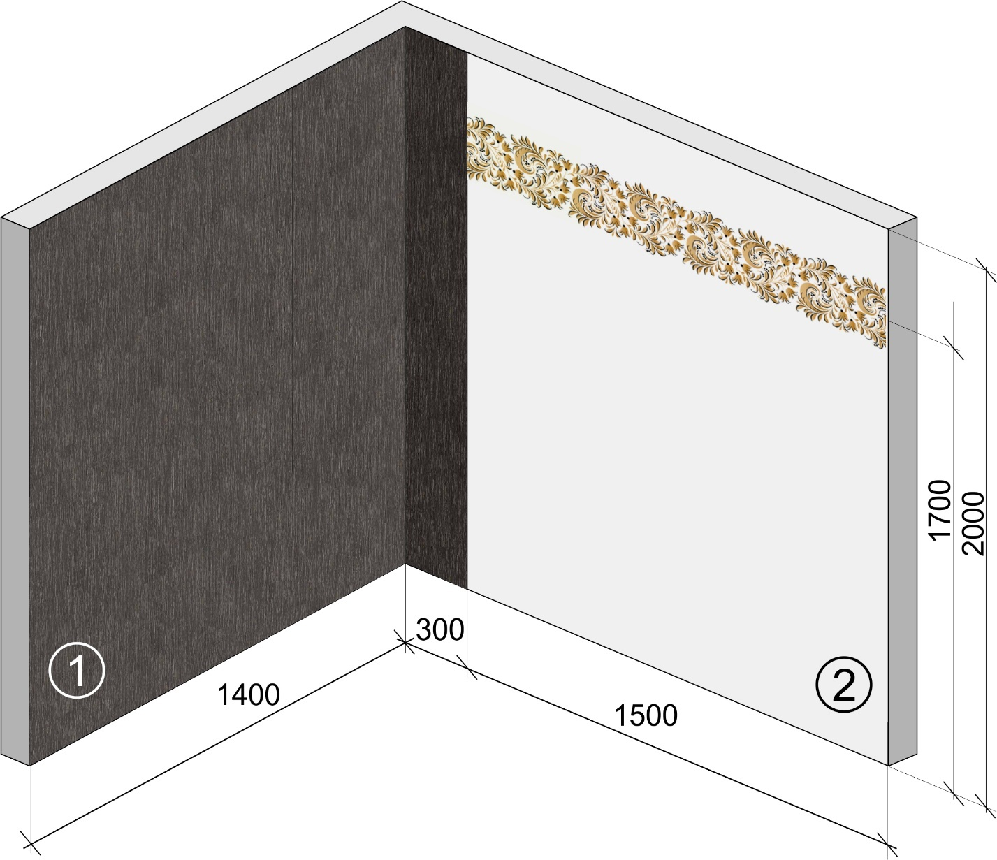
1 – Поверхность оклеивается древесными обоями плотностью более 180 г/м²
2 – Выполняется окрашивание поверхности, наносится рисунок по трафарету и выполняется орнаментальная роспись, в соответствии с заданным рисунком

Пример рисунка для трафарета и росписи:

Условия выполнения задания
1. Место выполнения задания: Мастерская отделочных работ
2. Максимальное время выполнения задания: 6 час (без учета технологических перерывов).
3. Вы можете воспользоваться:
а) инструментами:
1. Электромешалка (строительный миксер) для смешивания составов;
2. Электрофен;
3. Линейка деревянная;
4. Отвес со шнуром;
5. Рулетка в закрытом корпусе;
6. Шнур разметочный в корпусе;
7. Баллон аэрозольный;
8. Валик для приглаживания кромок обоев;
9. Валик малярный ВМ;
10. Валик малярный ВП;
11. Кисть-макловица;
12. Кисть маховая КМ;
13. Кисть-ручник (круглая);
14. Кисть трафаретная;
15. Кисть фигурная (типа I и II);
16. Кисть филеночная круглая;
17. Кисть флейцевая КФ;
18. Кисть-шеперка плоская;
19. Краскопульт электрический;
20. Нож для отделочных работ;
21. Нож дисковый для обрезки кромок обоев;
22. Ножницы для обрезки кромок обоев;
23. Приспособление для шлифования поверхностей;
24. Шкуркодержатель;
25. Шпатели с различной шириной полотна;
26. Щетка для обойных работ;

б) литературой:
1. СП 71.13330.2017. Изоляционные и отделочные покрытия;
2. Прекрасная Е.П. Технология малярных работ. Учебник / Е. П. Прекрасная. - Москва : Академия, 2017. – 319 с.;
3. Парикова Е.В. Материаловедение (сухое строительство): учебник для нач. образования / Е.В. Парикова, Г.Н. Фомичева, В.А. Елизарова. – М.: Изд. Центр «Академия», 2010. – 304 с.
4. Инструкциями и информационными листами производителей предоставленных для выполнения задания материалов.
Трудовые функции, трудовые действия, умения в соответствии с требованиями к квалификации, на соответствие которым проводится оценка квалификации | Критерии оценки
1 | 2
1. Приготовление клеевого состава | 1.1. Клей для обоев приготовлен в соответствии с инструкцией производителя
2. Обрезка кромок обоев вручную | 2.1. Кромки обоев обрезаны (при наличии). Кромки ровные
3. Нанесение клеевого состава на поверхности | 3.1. Клей нанесен на поверхность стены или обоев в соответствии требованиями СП 71.13330.2017 «Изоляционные и отделочные покрытия» и инструкцией производителя (на стену или поверхность обоев)
4. Оклеивание поверхностей высококачественными обоями плотностью более 180 г/м² | Технология производства работ и качество поверхности, оклеенной обоями, соответствует требованиям СП 71.13330.2017 «Изоляционные и отделочные покрытия»:  4.1. Во внутреннем углу одна полоса наклеена с перекрытием угла на 10-20 мм, вторая полоса наклеена точно в угол с нахлестом на первую;
 | 4.2. Излишки клея отсутствуют;
 | 4.3. Воздушные пузыри, замятины отсутствуют.
 | 4.4. Пятна и другие загрязнения отсутствуют.
 | 4.5. Доклейки и отслоения отсутствуют.
5. Копирование и вырезание трафаретов | 5.1. Трафарет изготовлен из плотной бумаги в соответствии с шаблоном
6. Приготовление окрасочных составов необходимого тона при количестве пигментов не более четырех | 6.1. Приготовлен окрасочный состав заданного тона (тон выбран по атласу цветов производителя лакокрасочных материалов). Отличия по цвету в пределах одного тона по палитре производителя
7. Окрашивание поверхностей механизированным инструментом и агрегатами высокого давления | 7.1. Краска нанесена в соответствии с инструкцией производителя на материал и на работу с окрасочным агрегатом
7.2. Качество окрашиваемой поверхности соответствует требованиям СП 71.13330.2017 «Изоляционные и отделочные покрытия»:
7.2.1. Отличия по цвету в пределах одного тона по палитре производителя;
 | 7.2.2. Полосы, пятна, подтеки и брызги не допускаются;
 | 7.2.3. Меление поверхности не допускается;
 | 7.2.4. Исправления, выделяющиеся на общем фоне, не допускаются.
8. Выполнение ручной росписи поверхностей | 8.1. Роспись выполнена в соответствии с представленной схемой
9. Окрашивание по трафарету в два и более тона | Выполнено окрашивание по трафарету в три тона, качество поверхности соответствует требованиям СП 71.13330.2017 «Изоляционные и отделочные покрытия»  9.1. Полосы, пятна, подтеки и брызги отсутствуют;
 | 9.2. Исправления, выделяющиеся на общем фоне, отсутствуют

Положительное решение о соответствии квалификации соискателя положениям профессионального стандарта в части трудовых функций:
D/01.4 Отделка поверхностей стен в два и более тона;
D/02.4 Художественная отделка и ремонт поверхностей;
D/03.4 Отделка стен и потолков высококачественными обоями
принимается при выполнении не менее 15 из 18 обозначенных выше критериев.

ЗАДАНИЕ НА ВЫПОЛНЕНИЕ ТРУДОВЫХ ФУНКЦИЙ, ТРУДОВЫХ ДЕЙСТВИЙ В РЕАЛЬНЫХ ИЛИ МОДЕЛЬНЫХ УСЛОВИЯХ
ВАРИАНТ 2
Типовое задание:
Приготовить окрасочные составы заданных тонов, произвести декоративное окрашивание поверхности в несколько тонов, в соответствии с представленной схемой, выполнить декоративную отделку поверхности под «кожу крокодила»:
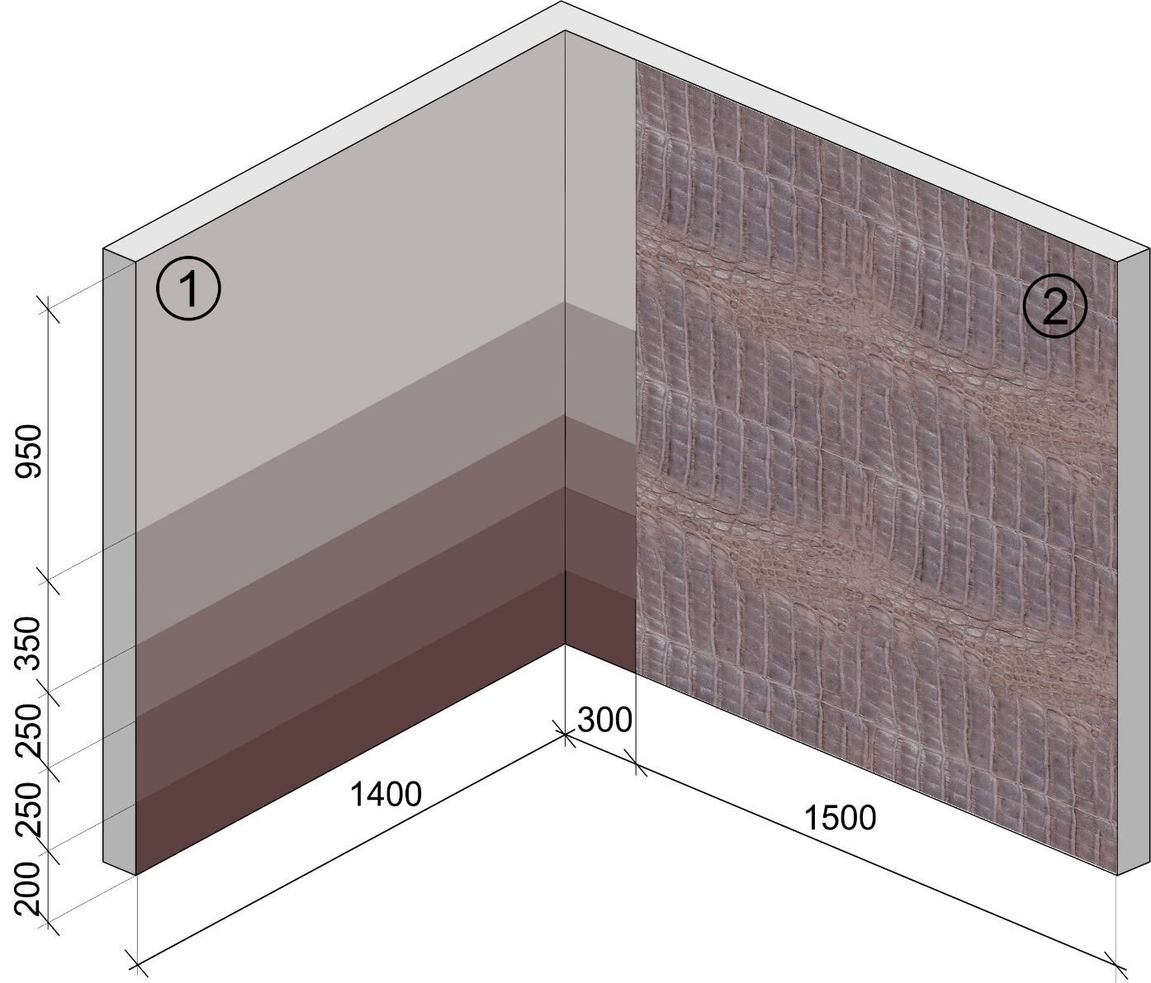
1 – Поверхность окрашивается вододисперсионными красками в несколько тонов
2 – Выполняется декоративная отделка поверхности «кожа крокодила»

Пример схемы окрашивания поверхности (а) и декоративной отделки (б):
а) б) 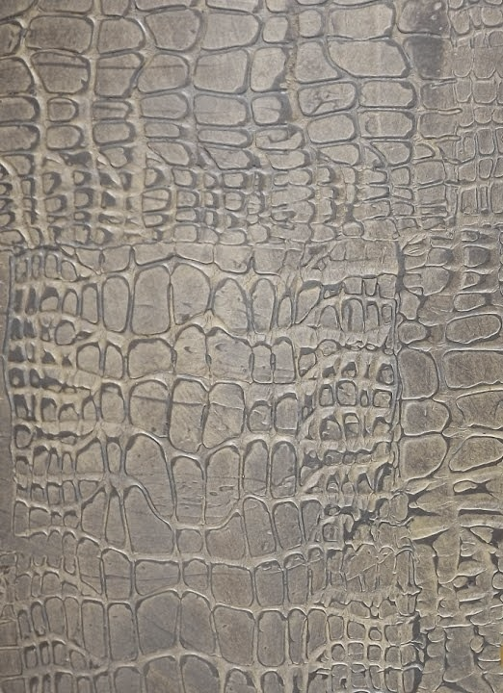

Условия выполнения задания
1. Место выполнения задания: Мастерская отделочных работ
2. Максимальное время выполнения задания: 6 час (без учета технологических перерывов).
3. Вы можете воспользоваться:
а) инструментами:
1. Электромешалка (строительный миксер) для смешивания составов;
2. Электрофен;
3. Ручной пистолет для герметика;
4. Линейка деревянная;
5. Отвес со шнуром;
6. Рулетка в закрытом корпусе;
7. Шнур разметочный в корпусе;
8. Баллон аэрозольный;
9. Валик малярный ВМ;
10. Валик малярный ВП;
11. Валик малярный угловой;
12. Валик резиновый рифленый;
13. Валик резиновый узорчатый;
14. Кисть-макловица;
15. Кисть маховая КМ;
16. Кисть-ручник (круглая);
17. Кисть фигурная (типа I и II);
18. Кисть филеночная круглая;
19. Кисть флейцевая КФ;
20. Кисть-шеперка плоская;
21. Краскопульт электрический;
22. Накатка двухваликовая;
23. Накатка трехваликовая;
24. Накатное устройство со сменными резиновыми насадками;
25. Приспособление для шлифования поверхностей;
26. Шкуркодержатель;
27. Шпатели с различной шириной полотна;
28. Шпатель малярный.

б) литературой:
1. СП 71.13330.2017. Изоляционные и отделочные покрытия;
2. Прекрасная Е.П. Технология малярных работ. Учебник / Е. П. Прекрасная. - Москва : Академия, 2017. – 319 с.;
3. Парикова Е.В. Материаловедение (сухое строительство): учебник для нач. образования / Е.В. Парикова, Г.Н. Фомичева, В.А. Елизарова. – М.: Изд. Центр «Академия», 2010. – 304 с.
4. Инструкциями и информационными листами производителей предоставленных для выполнения задания материалов.

Трудовые функции, трудовые действия, умения в соответствии с требованиями к квалификации, на соответствие которым проводится оценка квалификации | Критерии оценки
1 | 2
1. Рельефное и фактурное окрашивание поверхностей | 1.1. Состав для декоративного покрытия приготовлен в соответствии с инструкцией производителя;  1.2. Состав для декоративного покрытия нанесен в соответствии с инструкцией производителя.  1.3. Текстура декоративного покрытия соответствует предоставленному образцу
2. Выполнение декоративного покрытия поверхностей в один или несколько тонов | 2.1. Цветовая гамма декоративного покрытия соответствует предоставленному образцу
3. Приготовление окрасочных составов необходимого тона при количестве пигментов не более четырех | 3.1. Приготовлен окрасочный состав заданного тона (тон выбран по атласу цветов производителя лакокрасочных материалов). Отличия по цвету в пределах одного тона по палитре производителя
4. Окрашивание поверхностей механизированным инструментом и агрегатами высокого давления | 4.1. Краска нанесена в соответствии с инструкцией производителя на материал и на работу с окрасочным агрегатом
4.2. Качество окрашиваемой поверхности соответствует требованиям СП 71.13330.2017 «Изоляционные и отделочные покрытия»:
4.2.1. Отличия по цвету в пределах одного тона по палитре производителя;
 | 4.2.2. Полосы, пятна, подтеки и брызги не допускаются;
 | 4.2.3. Меление поверхности не допускается;
 | 4.2.4. Исправления, выделяющиеся на общем фоне, не допускаются;
 | 4.2.5. Исправления, выделяющиеся на общем фоне, отсутствуют;
 | 4.2.6. Искривления линий не допускаются

Положительное решение о соответствии квалификации соискателя положениям профессионального стандарта в части трудовых функций:
D/01.4 Отделка поверхностей стен в два и более тона;
D/02.4 Художественная отделка и ремонт поверхностей;
принимается при выполнении не менее 10 из 12 обозначенных выше критериев.

13. Правила обработки результатов профессионального экзамена и принятия
решения о соответствии квалификации соискателя требованиям к квалификации:
Положительное решение о соответствии квалификации соискателя требованиям к квалификации по квалификации Маляр строительный по выполнению сложных работ (4 уровень квалификации)
принимается при прохождении экзаменуемым теоретического и практического этапов профессионального экзамена.

14. Перечень нормативных правовых и иных документов, использованных при подготовке комплекта оценочных средств:
- СП 71.13330.2017. Изоляционные и отделочные покрытия;
- Государственные элементные сметные нормы на ремонтно-восстановительные работы. Сборник № 62. Малярные работы. ГЭСНр-2001-62
- ГОСТ 12.3.035-84. Работы окрасочные. Требования безопасности
- ГОСТ Р 52491- 2005. Материалы лакокрасочные, применяемые в строительстве. Общие технические условия
- СНИП 12-04-2002 Безопасность труда в строительстве. Часть 2. Строительное производство
- ТИ РО-014-2003 Типовая инструкция по охране труда для маляра строительного
- Сайт компании КНАУФ [Электронный ресурс] URL:www.knauf.ru (дата обращения: 27.08.2017).
- Сайт компании Caparol [Электронный ресурс] URL:www.caparol.ru (дата обращения: 27.08.2017).

В соответствии с Приложением «Структура оценочных средств» к Положению о разработке оценочных средств для проведения независимой оценки квалификации, утвержденному приказом Министерства труда и социальной защиты Российской Федерации от 1 ноября 2016 г. N 601н
Для проведения практического этапа профессионального экзамена используются два типа заданий: задание на выполнение трудовых функций, трудовых действий в реальных или модельных условиях; портфолио

